Презентация опыта работы по организации развивающих занятий «Мама и малыш» на базе структурного подразделения с детьми от 1 до 3 лет, не посещающих дошкольные образовательные организации города «Первые годы жизни и успешность ребенка в будущем: Что может дать метод М.Монтессори»
Современная образовательная система меняется, и отходит от модели обучения «ребёнок делает по образцу». Дошкольная педагогика синтезирует главные идеи предшествующего века. Метод Монтессори популярен в центрах раннего развития по всему миру. Принципы педагогики Монтессори активно внедряются в детские сады и применяются родителями в домашнем образовании.
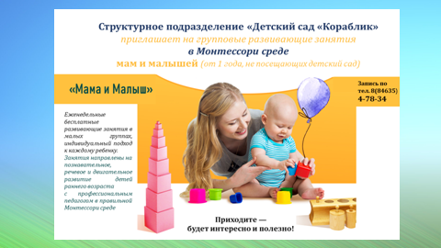
С сентября 2022 года, в целях увеличения охвата детей дошкольным образованием, начала активно развиваться новая форма занятий «Мама и малыш». Это занятия для детей от 1 года до 3 лет, не посещающих дошкольные образовательные организации города, занятия проходят 1 раз в неделю, продолжительностью 30 минут, на данных занятиях детки присутствуют вместе с мамами.

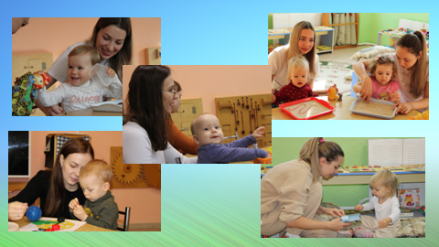
Ведь мама – самый важный человек для малыша раннего возраста, это источник безопасности, любви, комфорта и познания мира. С самых первых дней жизни ребенок открывает всЁ новые и новые грани. На наших развивающих занятиях вместе с мамой мы бережно помогаем делать первые шаги в мир открытий, мягко адаптироваться к новым условиям. Ребёнок должен с желанием идти в детский сад, и если он с первых дней почувствует атмосферу тепла и доброжелательности, то исчезнут его волнения и страхи, намного легче пройдет адаптация и в дальнейшем социализация детей раннего возраста.
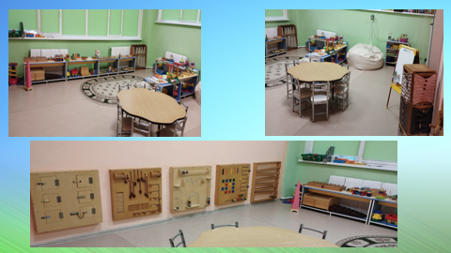
В комнате «раннего развития» - благоприятная пространственная обстановка. Помещение для занятий светлое, просторное, цветовое решение интерьера (стен, мебели) нейтральное, и не отвлекает детей.
Мебель и оборудование - подобраны с учётом роста детей. Материалы для изучения расположены на уровне глаз ребёнка — создаётся стимул к самостоятельному изучению. Среда насыщена материалами. Каждый из них имеет глубокое дидактическое значение. После показа педагогом алгоритма работы с материалом, дети осваивают его совместно с мамой или педагогом и выполняют различные упражнения.
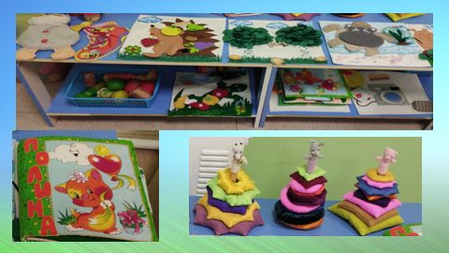

Все дидактические Монтессори – материалы распределены по зонам:
Сенсорная зона, в которой расположены материалы по развитию чувств (это различные пирамидки с тканевыми кольцами наполненными различными крупами, самодельные книги с тактильными страницами)

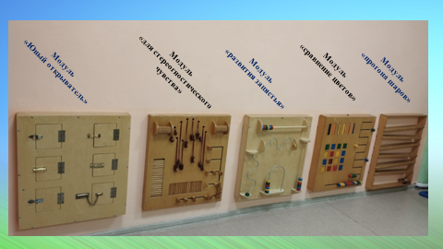
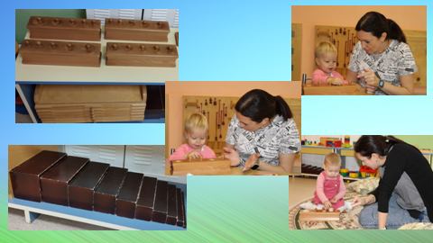

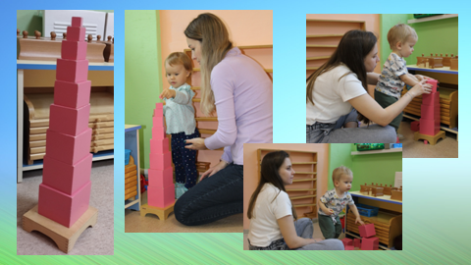
Математическая зона, содержит материалы по развитию математических способностей (блоки с цилиндрами и вкладышами, коричневая лестница, розовая башня, цветные цилиндры, геометрический комод)

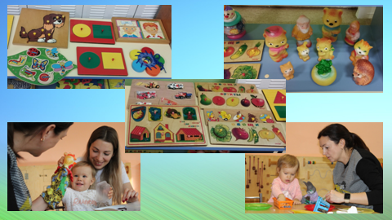
Речевая зона, включающая в себя материалы по развитию речи (кукольный театр, рамки – вкладыши, сказки «Репка», «Колобок», пособия для развития дыхания)
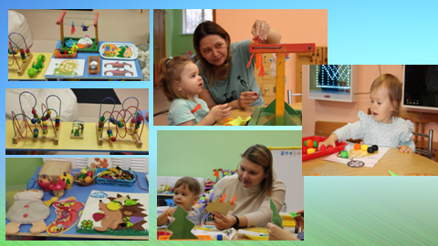

Практическая зона - используются следующие материалы:
(рамки из дерева, на которых расположены разнообразные вкладыши, застежки, шнуровки и шнурки для наматывания на крепления, липучки, ремешки); игры с прищепками.

Роль педагога в комнате очень интересна, кардинально отличается от роли привычных воспитателей. Его задача НЕ вести ребёнка, а идти за ним. Ребёнок действует самостоятельно, а педагог лишь направляет, иногда помогает и отмечает достижения.
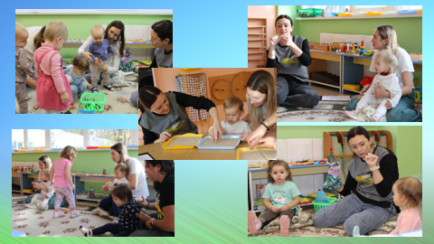
Одним из важных условий обеспечивающих нормальное развитие ребенка, является единство педагогических воздействий со стороны всех, кто участвует в воспитании ребенка, а это педагоги и родители. Их действия должны быть согласованными, а требования постоянными. С родителями проводятся индивидуальные беседы, консультации со специалистами: логопедами, дефектологом, по запросу родителей.
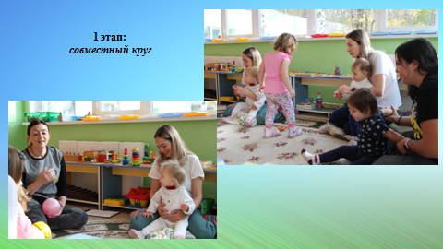
Каждое занятие длится 30 минут и включает в себя 5 основных этапов:
- 1 этап - совместный круг – используется как организационный момент на занятии
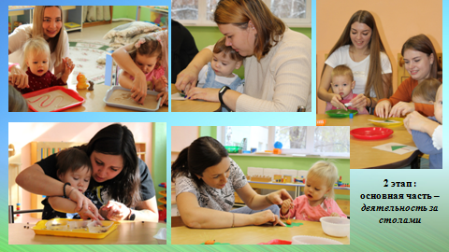
- 2 этап – основная деятельность за столом, где мы лепим, выполняем аппликацию или конструируем по теме занятия
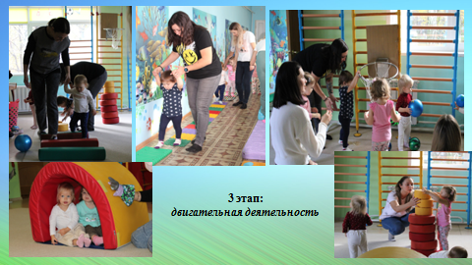
- 3 этап – двигательная деятельность – проходит в спортивном зале, который находится по соседству с обязательным посещением «дорожек здоровья» - массажных ковриков.
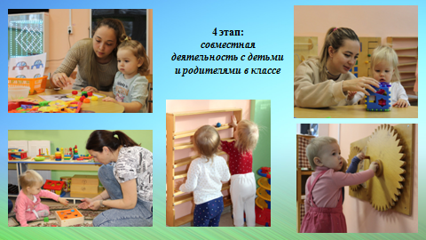
- 4 этап – совместная деятельность с детьми и родителями в классе
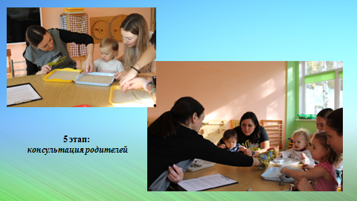
- 5 этап – консультация родителей.
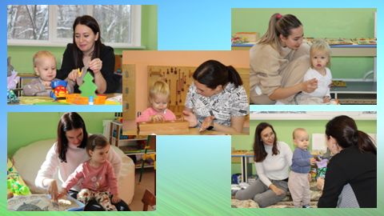

В дальнейшем, планирую продолжать работу по развитию детей, согласно метода Марии Монтессори и рекомендовать коллегам внедрить данную практику в их педагогическую деятельность, т.к. благодаря систематическому использованию метода Марии Монтессори у детей раннего возраста формируется познавательный интерес, любознательность, воображение, активность.
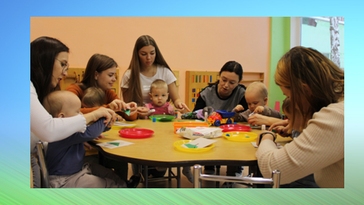
Занятия «Мама и малыш» это знакомство с новыми способами общения с ребенком, возможность на практике попробовать развивающие методики. Поделиться опытом с мамами – единомышленницами, пообщаться на волнующи темы.

